**Тест-план**  
  
**1. Введение**

**Цель документа**: Тестирование страницы сайта <https://wortex.by/catalog#shurupoverty>

**Обзор проекта**: Данная страница позволяет просматривать каталог продукции, переходить на личную страницу продукта, просматривать характеристики каждого продукта, скачивать данный каталог. Сайт должен работать как на десктопе, так и на мобильном устройстве.

### **2. Объем тестирования**

**Включенные области**:

* Просмотр каталога товаров.
* Поиск товаров.
* Просмотр характеристик товаров
* Скачивание каталога товаров

### **3. Методология и типы тестирования**

**Функциональное тестирование**:

* Проверка всех ключевых функций системы, чтобы убедиться, что они работают согласно требованиям.

**UI/UX тестирование**:

* Оценка удобства использования интерфейса и соответствия дизайна макетам.

**4. Проверка каждой отдельной области**

* **Просмотр каталога товаров**

Вся доступная продукция присутствует на странице

У каждого товара присутствуют: названия(До раздела Аккумуляторы и зарядные устройства(Аккум.+ название товара(с маленькой буквы))), характеристики, картинка товара

У каждого раздела присутствуют: название и картинка раздела

* **Поиск товара**

При вводе короткого названия категории в поле поиска должна отображаться страница с всеми товарами из разных категорий в котором присутствует данное название

Пример: при вводе “шлифмашина” должны отображаться все товары из категорий “Углошлифмашины” и “Ленточные шлифмашины”

При вводе конкретного товара должен отображаться данный товар

При любом из данных поисков должна присутствовать строка в начале страницы “Результаты поиска” + строка вводимая в поисковую строку

Пример:

* **Просмотр характеристик товаров**

При нажатии на название товара отображенного в каталоге должна открываться страница со всеми характеристиками данного товара

На данной странице должны присутствовать: Технические данные, Описание товара, Основные преимущества и Комплектация товара

Также должен присутствовать слайдер картинок, который показывает продукт с разных сторон

И должна присутствовать кнопка следующий/предыдущий, при нажатии на который происходит переключение между товарами в категории без возврата на страницу каталога

* **Скачивание каталога товаров**

При нажатии на кнопку скачать каталог товаров должно происходить скачивание документа содержащего весь каталог товара представленный на странице

**Чек-лист**

* Просмотр каталога товаров

1. Отображение списка товаров в категории.
2. Отображение карточки товара с корректной информацией (название, цена, изображение, описание).
3. Отображение картинок в начале каждой категории

* Поиск товара

1. Ввод категории -> Все товары из категории видны
2. Ввод названия товара -> Товар найден

* Просмотр характеристик товаров

1. Отображение страницы товара
2. Отображение всей необходимой информации о данном товаре на странице
3. Присутствие и работа кнопок следующий/предыдущий

* Скачивание каталога товаров

1. Нажатие на кнопку скачать каталог -> каталог скачивается

**Баг-репорт**

**ID:** 1  
**Название:** Ошибка отображения картинок продуктов

**Описание:**Не отображаются картинки разделов и картинки продуктов

**Шаги для воспроизведения:**

1. Открыть страницу каталога

**Ожидаемый результат:**При каждом разделе в каталоге стоит картинка раздела и каждая карточка продукта содержит картинку продукта

**Фактический результат:**Картинки отсутствуют

**Приоритет:** Низкий  
**Серьезность:** Низкая

**Вложения:**

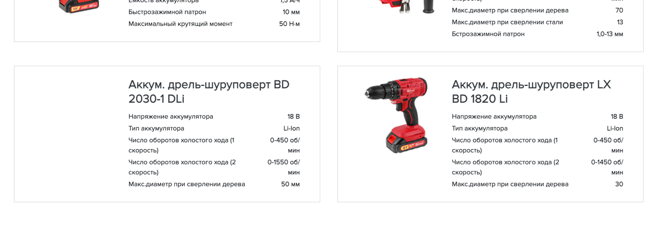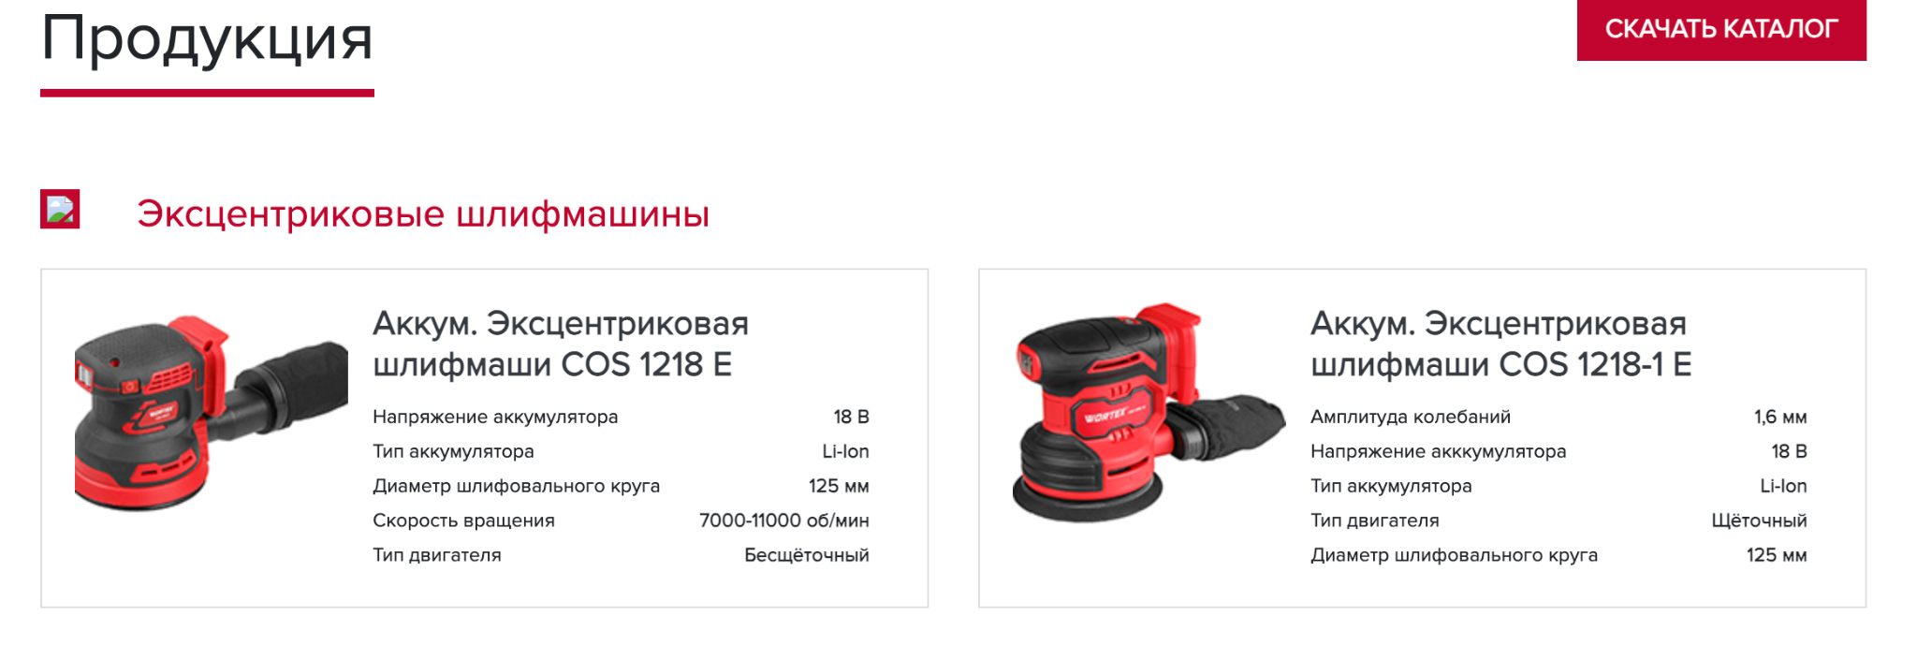

**ID:** 2  
**Название:** Ошибка поиска товара

**Описание:**При попытке найти определенный товар находящийся в каталоге продукт не отображается

**Шаги для воспроизведения:**

1. Открыть каталог
2. Ввести в поисковую строку “[Аккум. дрель-шуруповерт BD 2030-1 DLi](https://wortex.by/product/bd-2030-1-dli)”
3. Нажать на кнопку поиска

**Ожидаемый результат:**Карточка товара должна отобразиться

**Фактический результат:**Товар не отображается.

**Приоритет:** Высокий  
**Серьезность:** Средняя

**Вложения:**



**ID:** 3  
**Название:** Ошибка скачивания товара

**Описание:**При попытке скачать каталог товаров происходит перенаправление на такую же страницу, но скачивание не происходит

**Шаги для воспроизведения:**

1. Открыть каталог
2. Нажать на кнопку “скачать каталог”

**Ожидаемый результат:**Каталог должен скачаться

**Фактический результат:**Переход на новую страницу

**Приоритет:** Высокий  
**Серьезность:** Средняя

**Вложения:**

